Образовательный маршрут для организации совместной деятельности детей и родителей в сети Интернет
Тема: «Край родной – Самарский край»
Категория участников: Для совместной деятельности родителей и детей 5 - 7 лет.
Разработчики образовательного маршрута воспитатели
СП «Детский сад Планета детства» ГБОУ СОШ №7 города Похвистнево:
Утрикова Лариса Николаевна
Морозова Лана Анатольевна
Мы живем в стране, у которой неповторимое и красивое имя – Россия. Любовь к Отчизне начинается с любви к своей Малой Родине – месту, где человек родился. Малая Родина и есть исток, начало, откуда человек делает шаг в большой мир. С родного уголка земли начинается огромная страна Россия, гражданами которой мы являемся. У каждого человека есть свой любимый край – уголок земли, где мы родились, где проходит детство, где живут наши родители и друзья, где находится наш родной дом.
Интерес и любовь к родному краю начинается с ближайшего окружения - со знакомства с детским садом, своей улицей, городом, со страной, ее столицей и символами. Каждый человек должен знать и помнить историю своего родного края для того, чтобы не исчезло бесследно прошлое.
Предлагаем Вам пройти электронный образовательный маршрут «Край родной – Самарский край».
В результате совместной деятельности вы познакомите своего ребенка с городом Самара и Самарским краем, с историей родного края, природой, достопримечательностями, народами, населяющими Самарский край.
Вы можете четко следовать логике предлагаемого маршрута, проводя вместе свободное время. Может, вы воспользуетесь рекомендациями, но построите свой маршрут, а возможно поменяете «шаги» местами и будете знакомиться с маршрутом в своём индивидуальном режиме. Желаем Вам успехов!

№ | Тема | Задание
ШАГ 1
1 | Географическое расположение Самарской области  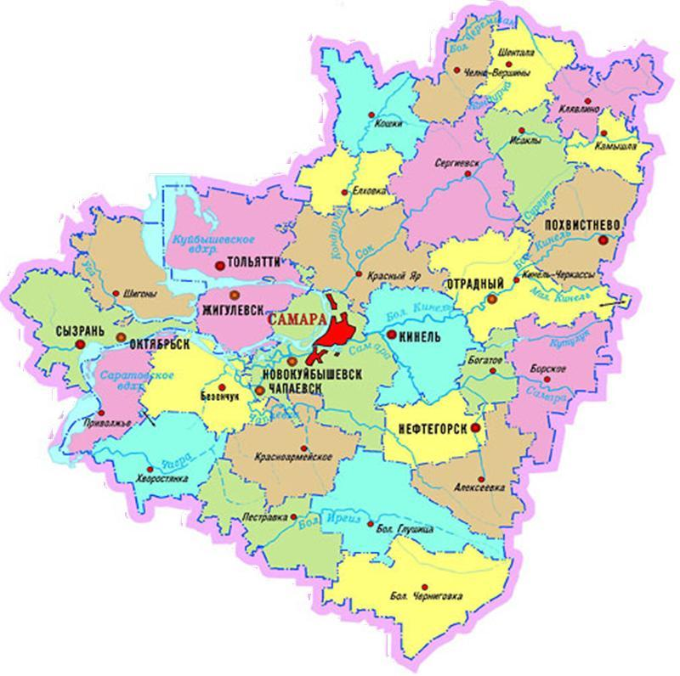 | Самарская область расположена на юго-восточной части европейской территории России в среднем течении крупнейшей в Европе реки Волги. Она занимает площадь 53,6 тыс.кв.км, что составляет 0,31% территории России. На севере Самарская область граничит с Республикой Татарстан, на юге – с Саратовской областью, на востоке – с Оренбургской областью, на северо-западе – с Ульяновской областью. Самарская область протянулась с севера на юг на 335 км и с запада на восток на 315км.  Ознакомьтесь с ребенком с географической картой Самарской области. Помогите ребенку найти на карте населенный пункт, где вы проживаете. https://ynavigator.ru/karta-samarskoj-oblasti.html  Предлагаем совместно с детьми рассмотреть карту Самарской области и спросить, на какую форму похожа карта. Предложить нарисовать её.  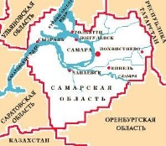  https://cloud.mail.ru/public/cQpe/h9gJMK3k4
ШАГ 2
2 | История Самарской области  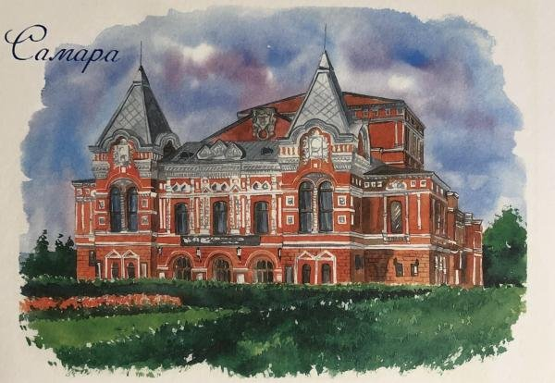 | Расскажите ребенку об истории города Самара и ее окрестностей, особенностях возникновения. Заинтересуйте интересными фактами. Название города Самара, имеет несколько версий происхождения, самыми популярными являются две из них. По первой, название произошло от греческих слов самар и ра, первое из которых означает купец, а второе соответствует древнему названию реки Волги, на которой стоит город. По второй версии, Самара, в переводе с одного из тюркских наречий, означает степная река.  https://www.samddn.ru/detyam/samarskaya-oblast-chast-bolshoy-rossii/istoriya-samarskoy-oblasti/  Посмотрите «Сказ о славном городе Самара». Это видео состоит из четырех частей, рекомендуем при просмотре делать перерывы, и задавать ребенку вопросы по содержанию:  Часть 1. Источник: https://yandex.ru/video/preview/6316258179843006787  Вопросы: ● Что было раньше вместо города Самара?  ● Где построили крепость?  ● Кто был основателем крепости Самара?  Часть 2. Источник: https://yandex.ru/video/preview/1799146149666839630  Вопросы: ● Как стали называть Самару в 19 веке?  ● Что открыли в Самаре впервые в России?  ● Какой парк считался самым красивым?  Часть 3. Источник: https://yandex.ru/video/preview/12672445973970136804  Вопросы: ● Что изменилось в городе в 20 веке?  ● Как назывался город?  ● Какой статус был у города во время ВОВ?  ● Что происходило в городе в военные годы?  Часть 4. Источник: https://yandex.ru/video/preview/11818635069943931082
ШАГ 3
2. | Символика  Самарской области.  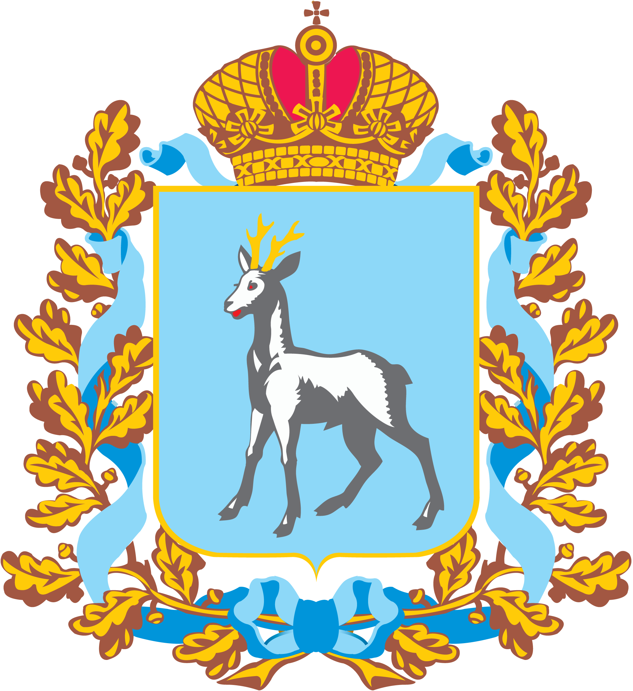  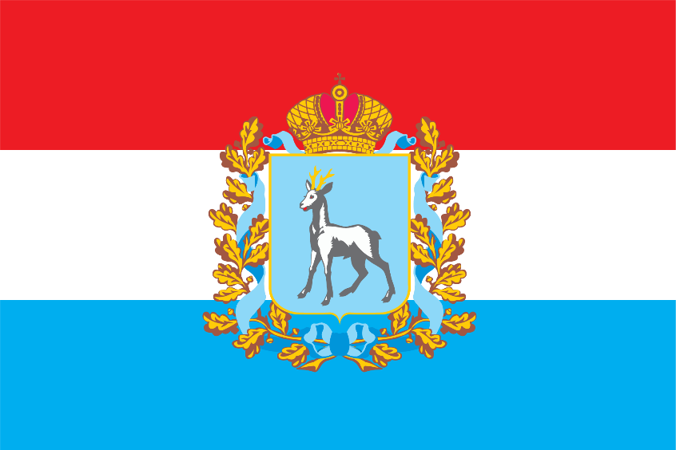 | У каждой области, края, республики, автономного округа или автономной области нашей страны есть свои государственные символы. Герб Самарской области представляет собой лазоревый щит, на котором изображен серебряный дикий козел с золотыми рогами. Щит увенчан императорской короной и окружен золотыми дубовыми листьями, соединенными Андреевской лентой. Источник: https://www.youtube.com/watch?v=7pgg0rePCw8  Предложите ребенку сложить пазл – герб. Источник: https://www.jigsawplanet.com/?rc=play&pid=31a33fee0fd8  Напомните ребенку, что к государственным символам так же относится гимн. Предложите прослушать гимн Самарской области Источник: https://ya.ru/video/preview/15010474876601515202  Покажите ребенку, как выглядит флаг Самарской области.  Источник: http://detym.samddn.ru/nasha-samarskaya-oblast-chast-bolshoj-rossii/115-simvolika-samarskoj-oblasti  Предложите сложить пазл. https://learningapps.org/watch?v=prndaz6i220
ШАГ 4
3 | «Природа Самарской области»  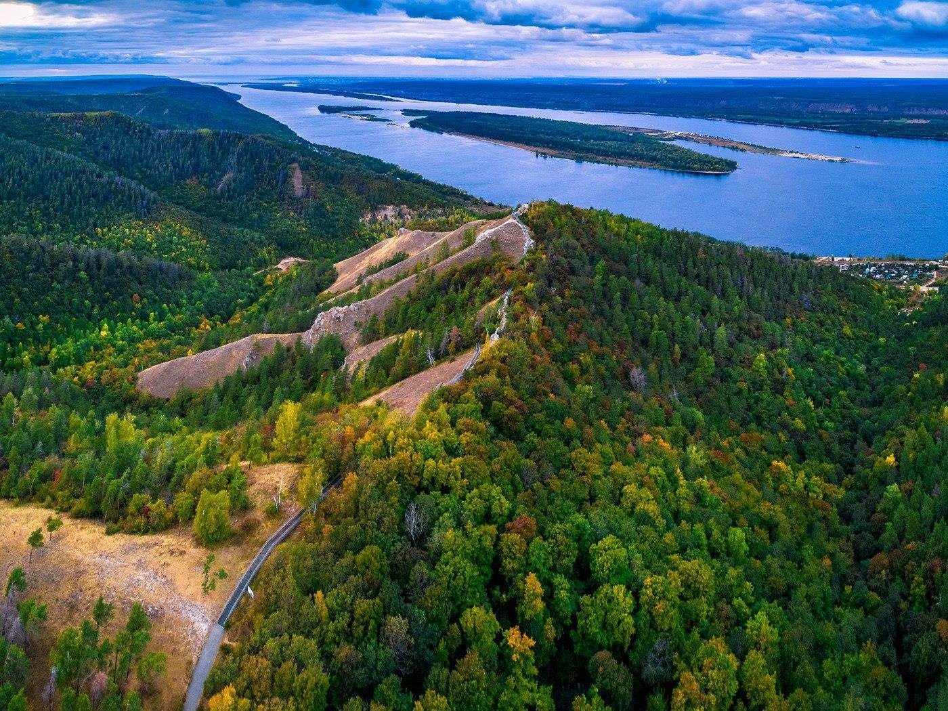 | Самарский край называют сердцем России - это живописный, прекрасный край, а прекрасен он своей природой. Самарская область уникальна своими природными ресурсами: на ее территории находится более 300 памятников природы. Именно здесь сохранены самые редкие разновидности растений и животных. Самарский край—это знаменитые Жигулевские горы (Жигули), на склонах раскинулся восхитительный парк "Самарская Лука".  Посмотрите с ребенком презентацию “Самарский край”.  https://yandex.ru/video/preview/11342262949038119150  Нарисуйте красивый уголок природы Самарской области. Детали и идеи для рисунка можно посмотреть здесь - https://clck.ru/32XyrM
ШАГ 5
4 | Достопримечательности  Самары  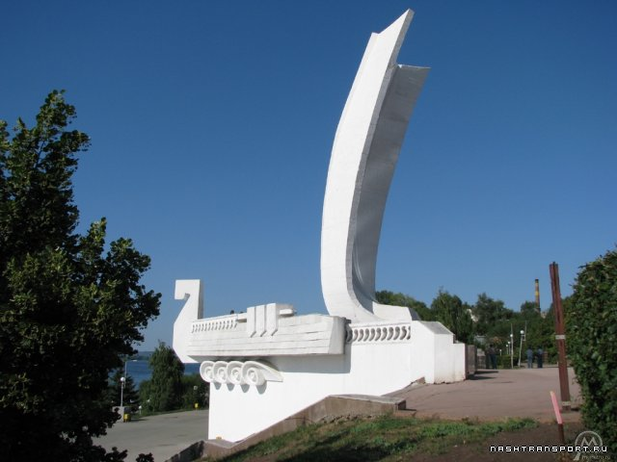 | Давайте теперь познакомим ребенка с достопримечательностями Самары.  Объясните ребенку понятие слова «достопримечательность». Достопримечательность – место или объект, заслуживающие особого внимания, знаменитые или замечательные чем-либо, например, являющиеся историческим наследием, художественной ценностью.  Посмотрите с ребенком видео “Экскурсия по Самаре”  https://yandex.ru/video/preview/7458120715786000267  Вопросы:  ● какие достопримечательности были ему знакомы?  ● какие он видел впервые?  ● что хотел бы посетить?
ШАГ 6
 | Народы Самарской области  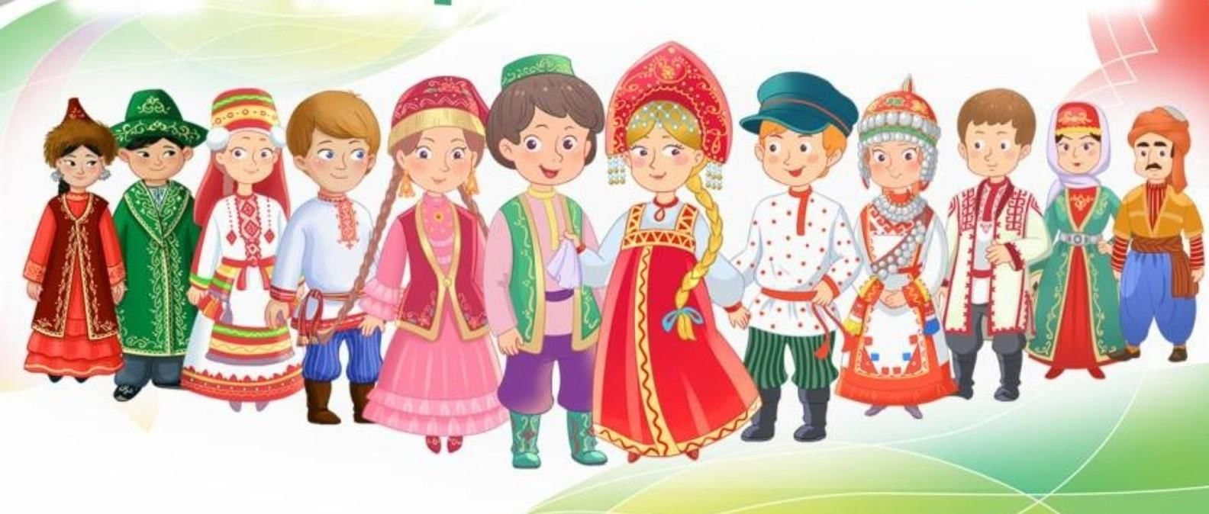 | Расскажите ребенку о том, что в Самарской губернии в течение многих веков в мире и согласии проживают представители многих национальностей: русские, татары, чуваши, мордва, украинцы, башкиры, казахи, армяне, азербайджанцы, немцы, евреи, цыгане и многие другие. Всего в Самарской области проживают представители 157 национальностей. У каждого народа есть свои традиции, уклад, обычаи.  О том, как формировалось многонациональное население Самарской области, можно прочитать здесь: https://www.samddn.ru/detyam/samarskaya-oblast-chast-bolshoy-rossii/formirovanie-mnogonatsionalnogo-naseleniya-samarskoy-oblasti/  Посмотрите с ребенком видео “Народы Самарской области” https://yandex.ru/video/preview/16453965958393322577  Обсудите с ребенком увиденное, для закрепления знаний после просмотра каждого слайда задавайте вопросы.  Прочитайте о многонациональной дружбе наших народов http://detym.samddn.ru/2-uncategorised/113-rasskaz-o-narodakh-samarskoj-oblasti-traditsiyakh-osnovnykh-prazdnikakh  А также почитайте по вашему выбору сказки народов Самарской области:  https://www.samddn.ru/detyam/skazki-narodov-samarskoy-oblasti/  После чтения побеседуйте с вашим ребенком, задайте ему вопросы:  1. Какая сказка запомнилась больше других?  2. Чем она понравилась?  3. Кем из этой сказки хотел бы стать и почему?  Послушав сказки, возможно, ваш ребенок захочет нарисовать  иллюстрации к понравившейся сказке, сделайте это вместе и у вас может  получиться мини-книга с иллюстрациями к сказкам, которая будет  напоминать ребенку о прочитанном.

Итак, наш маршрут закончен. Очень надеемся, что наш образовательный маршрут оказался для вас и для вашего ребенка познавательным. А самое главное, что время, проведенное с вашим ребенком, принесло новые открытия, новые знания, новые впечатления! Уважаемые родители, вместе с детьми познавайте природу и историю родного края, и пусть вам незаменимым помощником в этом будет не только сеть Интернет, но и чтение познавательной литературы, походы на природу.
Мы надеемся, предоставленная нами информация была полезной.

Самарский край во всём Поволжье Манящий блик Заволжских плёсов,
Всегда слыл дивной стороной. В лугах духмяный аромат
И в мире края нет пригожей, И терпкий запах на покосах –
Прекрасней всех мой край родной. Всему я так сердечно рад.

Течёт спокойно чудо – Волга, 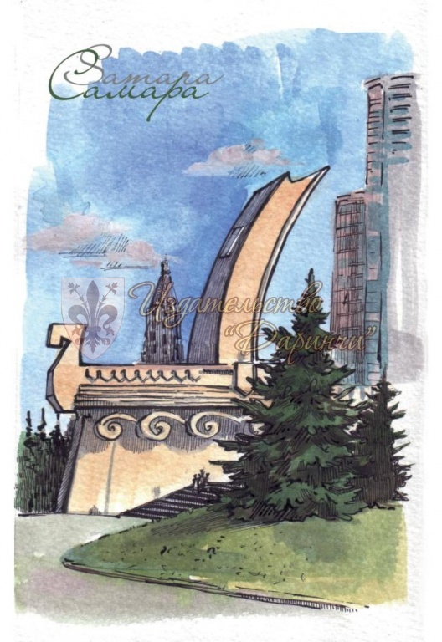 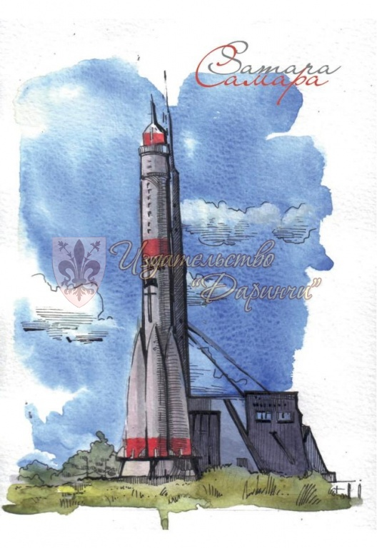
О ней особые слова,
Да «Жигули» встречают строго,
Что чуть кружится голова.
Какие зимы здесь на Волге, Самарский край мне всех дороже,
В такой красе стоят леса! Что трудно подобрать слова.
И я гляжу с волненьем долго С хорошей песней край наш схожий,
На все на эти чудеса. Уходит в Мир о нём молва. (В. Веретников)

